2016體育署
「騎鐵馬 遊臺灣 十大經典自行車路線體驗認證」 實施計畫
- 主辦單位：教育部體育署
- 協辦單位：交通部觀光局、內政部營建署、臺北市政府、新北市政府、新竹市政府、臺中市政府、臺南市政府、高雄市政府、臺東縣政府、中華奧林匹克委員會
- 贊助單位：美利達自行車、臺灣美津濃股份有限公司、全日空航空公司、利百美興業股份有限公司、優群貿易股份有限公司、臺灣大哥大股份有限公司
- 活動日期：即日起至2017年3月15日止
- 參加認證名額：總計2500人
- 參加對象：凡對自行車運動有興趣之個人或團體，皆可參加。
- 報名網址：www.top10bikeguide.com.tw
- 活動項目：(1)『名家帶路』團體行動式；(2)『10+8條經典自行車道逍遙遊』自主騎乘。
- 參加辦法：
  - 『名家帶路』團體行動式
- 活動說明
- 由六位單車名家(各名家介紹請上官方網站查詢)帶領民眾體驗十大經典自行車路線機會。
- 名家會在路線進行騎乘時導覽解說。各名家帶路之路線及日期如下表：

場次 | 騎乘日期 | 報名起始時間 | 報名截止時間 | 騎乘路線 | 騎乘距離 | 帶領名家
1 | 12月15日 | 12月1日 | 12月12日 | 臺北河濱自行車車道 | 11.62 KM | 劉香慈
2 | 12月17日 | 12月1日 | 12月14日 | 屏東大鵬灣環灣自行車道 | 12.46 KM | 黃亭茵
3 | 12月18日 | 12月1日 | 12月15日 | 宜蘭冬山河自行車道 | 18.65 KM | 賴維屏
4 | 12月24日 | 12月1日 | 12月21日 | 臺中東豐自行車綠廊-后豐鐵馬道 | 15.93 KM | 馮俊凱
5 | 1月7日 | 12月1日 | 1月4日 | 新北大漢及新店溪自行車道  （新月橋⇔福和橋） | 21.02 KM | 劉光武
6 | 1月8日 | 12月1日 | 1月5日 | 新北淡水河左岸自行車道 | 15.26 KM | 劉香慈
7 | 1月14日 | 12月1日 | 1月11日 | 日月潭自行車道 | 27.01 KM | 劉光武
8 | 1月15日 | 12月1日 | 1月12日 | 東北角舊草嶺環狀線自行車道 | 19.64 KM | 賴維屏
9 | 2月11日 | 12月1日 | 2月8日 | 南投集集綠色隧道暨環鎮自行車道 | 12.70 KM | 陳彥良
10 | 2月28日 | 12月1日 | 2月24日 | 臺東池上大坡池（浮圳環線） | 10.13 KM | 陳彥良

- 騎乘活動之集合地點如下：
場次 | 騎乘日期 | 騎乘路線 | 集合地點
1 | 12月15日 | 臺北河濱自行車車道 | 內湖美堤租借站旁
2 | 12月17日 | 屏東大鵬灣環灣自行車道 | 大鵬灣風景管理處
3 | 12月18日 | 宜蘭冬山河自行車道 | 宜蘭冬山火車站
4 | 12月24日 | 臺中東豐自行車綠廊-后豐鐵馬道 | 后里馬場停車場
5 | 1月7日 | 新北大漢及新店溪自行車道  （新月橋⇔福和橋） | 板橋新月租借站旁
6 | 1月8日 | 新北淡水河左岸自行車道 | 五股溼地教育中心
7 | 1月14日 | 日月潭自行車道 | 水社碼頭中興停車場內旅遊資訊站旁
8 | 1月15日 | 東北角舊草嶺環狀線自行車道 | 福隆遊客中心
9 | 2月11日 | 南投集集綠色隧道暨環鎮自行車道 | 南投集集火車站旁
10 | 2月28日 | 臺東池上大坡池（浮圳環線） | 臺東大坡池遊客服務中心

- 參加規定：
- 每位民眾限報名一個場次，報名前必須先至本活動官網註冊成為會員。
- 每場次限額100人，另備取10人。報名成功者因故無法參與該場次活動時，請於該場次騎乘日期七天前以電子郵件方式(e-mail:service@ sportsbank.com.tw)或客服電話方式主動向承辦單位告知，未事前告知而無故未到者，將取消後續參與活動資格(備取會在報名場次騎乘日期五天前，以電子郵件及電話通知是否遞補)。
- 活動一周前承辦單位會傳送簡訊給參加者，活動當天參加者須以手機提供該簡訊做為報到的身份確認。為避免手機簡訊無法讀取，所有參加者仍須攜帶身分證明文件(以健保卡或身分證為主)以備使用。
- 活動當天請自備水壺、自行車及安全帽。為安全考量，參加者騎乘自行車請務必戴妥安全帽。
- 自備自行車者請事先檢查單車各項零件及功能均正常，活動出發前會有專業教練向各位參加者講解及檢查自行車的安全性。
- 名家帶路活動當日活動流程規劃如下：

時間 | 流程項目 | 內容說明 | 參加者
08:30~09:00 | 報到 | - 點名  - 領取基本裝備：  (頭巾、背包) | - 簡訊報到(身分確認)  - 排隊領物資
09:00~09:10 | 活動規範說明 | 各場次的領隊就活動規範及安全檢查做說明/補給作業說明/組員分工及介紹
09:10~09:20 | 安全檢查及維修 | 組員協助參加者檢查裝備及自行車狀況
09:20~09:30 | 專家介紹及路線分享 | 專家自我介紹及負責路線特色介紹
09:30~09:35 | 拍照及分享 | 大合照及APP開啟設定  宣導拍照上傳資訊 | - 參加者開啟APP準備騎乘
09:40 | 出發 | 沿途拍照(拍照點為2~3點) | - 參加者體驗拍照
12:00 | 活動結束及領完賽禮 | - 發放證書及相關贈品  - 騎乘結束大合照及紀錄 | - 參加者手機提供上傳照片分享後，才發給證書及贈品
12:30 | 活動結束/珍重再見 |  | - 參加者賽後自行線上填寫問卷(可額外參加活動抽獎)
※騎乘時間依各路線距離及現場狀況有所調整。
- 其它事項
- 每場次活動已投保團體意外險（保額新臺幣300萬元及醫療2萬元）之保障。個人可再依健康需求自行投保人身險。
- 若活動期間適逢中央氣象局發佈颱風、大雨或豪大雨時，活動官網會在前一天晚上20:00前發布取消活動訊息，並以簡訊通知參加者。參加者如因故無法配合調整騎乘之日期，可以主動聯絡客服人員協助登入其他場次參加，不受每場次名額之限制。
- 參加者必須在抵達終點時進行騎乘的照片上傳分享，並經承辦單位確認後，兌換證書及相關贈品。

(二)『10+8條經典自行車道逍遙遊』自主騎乘
- 活動說明：
- 民眾可在活動期間內自行選擇時間至體育署票選之10條(經典)及8條(優質)路線完成騎乘。
- 民眾於騎乘結束後，相關騎乘資料透過APP自動由MY SPORTS系統完成紀錄，即可享有完騎證書及相關贈品(贈品需騎乘兩條路線以上並通過認證)。
- 活動路線：
除上述名家帶路之10條經典路線外，另有8條優質自行車道：
臺東 | 關山環鎮親水自行車道 | 新竹 | 17公里海岸線自行車道
臺東 | 山海鐵馬道環市自行車道 | 新北 | 二重環狀自行車道
高雄 | 愛河及蓮池潭自行車道 | 臺南 | 後壁白河米蘭蓮花線
苗栗 | 綠光海風自行車道 | 嘉義 | 朴子溪自行車道
民眾可自行選擇10條(經典)及8條(優質)路線騎乘。
- 參加規定：
- 為了紀錄騎乘軌跡及認證，騎乘民眾必須先下載臺灣大哥大『MY SPORTS』 APP，並於活動官網註冊成為會員後於「會員中心」與APP進行帳號串接。
- 進行串接後，民眾即可直接在APP內點選『10+8條經典自行車道逍遙遊』並使用自行車運動模式點選最愛路線，選擇想要騎乘之路線即可開始自主騎乘體驗。
- 完成每條路線騎乘距離後，請務必按下「完成路線」，即可自動上傳MY SPORTS的運動紀錄，MY SPORTS會在二天內公告驗證完成，民眾可以隨時在活動官網查詢是否通過驗證。
- 為增加民眾參與度，在比對已上載騎乘運動軌跡，已達系統設定路線軌跡吻合度70%以上者，即為完成騎乘該條自行車道。
- 參加者符合前項規定者，系統會隨時統計認證人數，承辦單位會主動聯繫符合認證之人員，並寄送完騎證書；證書會在當月統計並於下個月15日前寄出至通訊處。

- 其他事項
- 參加本項活動之民眾因非特定對象參加，無法提供保險服務，故騎乘時以安全為先，並請個人視需要投保足額之人身保險。
- 請民眾選擇白天及天氣晴朗時騎乘，減少視線不佳或路滑等意外發生。

十一、證書與獎項說明：
- 參加者完成任一活動方式後，即可獲得活動贈品及證書，相關品項如下：
(一)名家帶路 | (二)自主騎乘
1.完騎證書  2.運動頭巾  3.運動毛巾(共1000條)  4.運動背包 | 1.完騎證書  2.完騎紀念章  3.運動毛巾(限量1500條)
※自主騎乘除證書外，完騎紀念章及贈品須完成兩條不同之自行車道認證方可取得。
※如已參與名家帶路者，則算已完成一條路線，可再參加自主騎乘完成一條路線認證，即可獲得相關贈品。
- 證書領取方式：
- 參與名家帶路活動者，於活動結束後，現場直接領取證書。
- 參與自主騎乘活動者，於系統驗證通過後，經由承辦單位寄送取得。
- 贈品贈送方式：
- 運動毛巾2500條，完成任一活動體驗的民眾即可獲得。
- 參加『10+8經典自行車道逍遙遊』自主騎乘，每人僅限獲得一次贈品之機會。證書則不在此限。
- 問卷抽獎：
民眾於騎乘後至活動官網「會員中心」填寫問卷調查，可獲得抽獎資格，總獎項金額高達20萬元，各贈品內容以官網公告為主。
- 上傳照片獎項：為鼓勵大家一起行銷臺灣美麗的自行車道並提供活動的寶貴意見，民眾只要騎乘後至官網及FB上傳騎乘照片分享，主辦單位每月會在官網抽出幸運者，可獲得抽獎禮（品項以官網公告為主）。
- 騎乘前三名：
完成18條車道中10條自行車道騎乘之前三名(以參加者完成最後一條路線認證日期先後排序)，主辦單位將贈送價值一萬元禮券。
- 限量贈品，官網每隔3日公告己完成驗證人數(即贈品送出人數，送完為止)。
- 主辦單位預計在2017年3月31日前寄送抽出總獎額高達20萬之各獎項獎品。（品項以官網公告為主）

十二、報名方式及流程：
- 名家帶路：在官方網站上點選『加入會員』 加入會員填寫基本資料成為本活動會員 參加『名家帶路』者請點選『報名』(點選『名家帶路』者每場次有時間及人數限制請進入網站詳閱說明) 場次時間前往參加騎乘。
- 自主騎乘：自主騎乘活動不用報名 下載MY SPORTS APP並加入會員(運動軌跡認證用) 於官方網站後台將帳號與APP作串連 騎乘使用MY SPORTS APP 點選挑戰路線並完成 填寫問卷參加抽獎。

十三、有關MY SPORTS APP系統下載及使用說明:
- 下載mySports APP：mySports APP支援iOS和android系統，請使用您的智慧型手機至APP Store或google play商店中搜尋「mySports」即可下載安裝。請務必確認mySports所安裝的版本為3.0.1 (含之後)的版本，確保參賽數據的準確性。
- 註冊成為mySports會員：開啟mySports APP後點選「新增帳號」，您即可以email、Facebook、台灣大客戶註冊成為mySports會員。
- 使用mySports參加「騎進十大」之路線挑戰：
點選主選單「路線」，進入到路線功能分頁中的「最愛路線」，找到本次活動的路線(共有18條，以編號01~18進行命名識別)。點選您要進行騎乘的路線。進入到該路線畫面後，點選「挑戰此路線」鍵，即可完成報名參加該路線的資格。請務必進行此步驟，並點選01~18之中的路線，以確保您的參加資格。


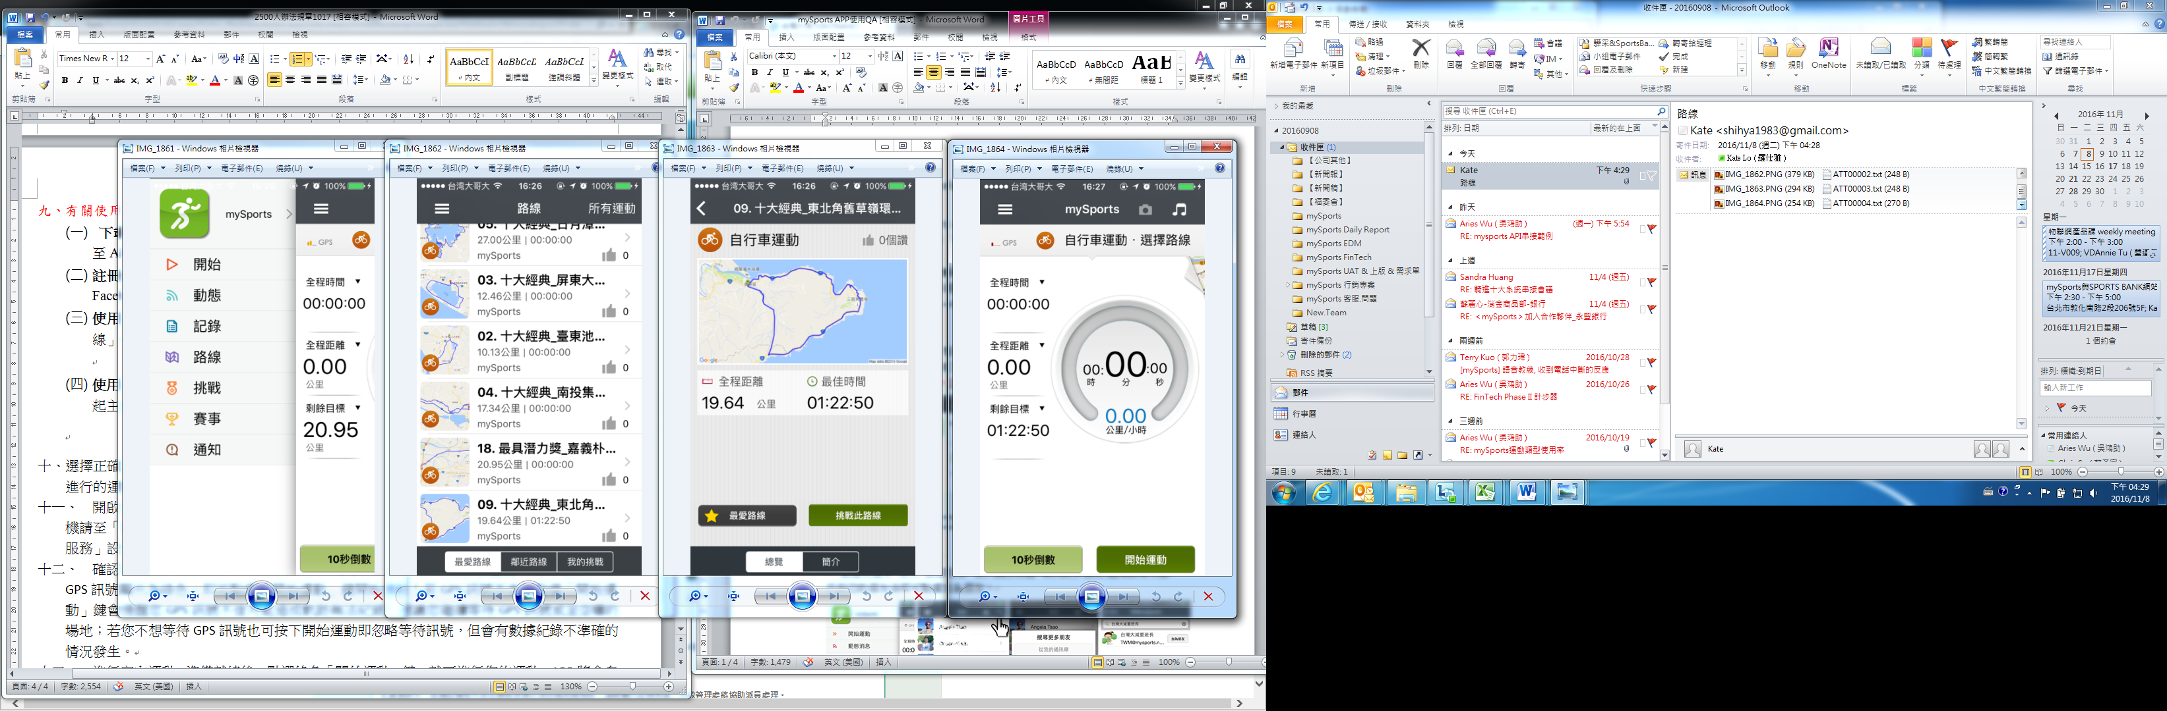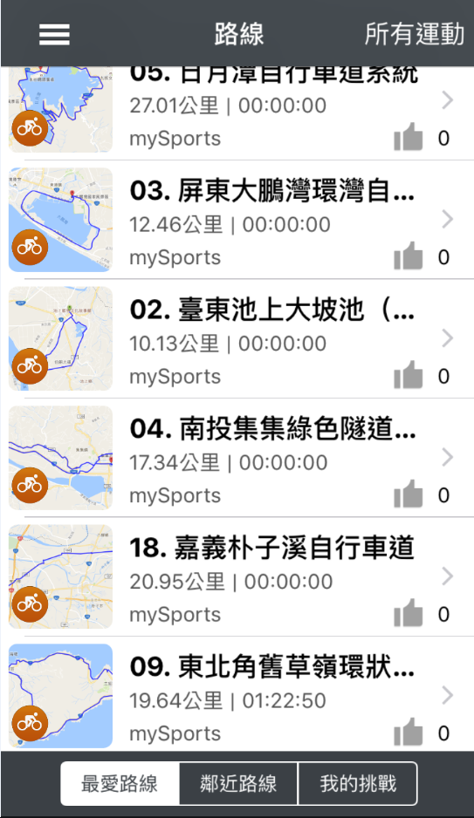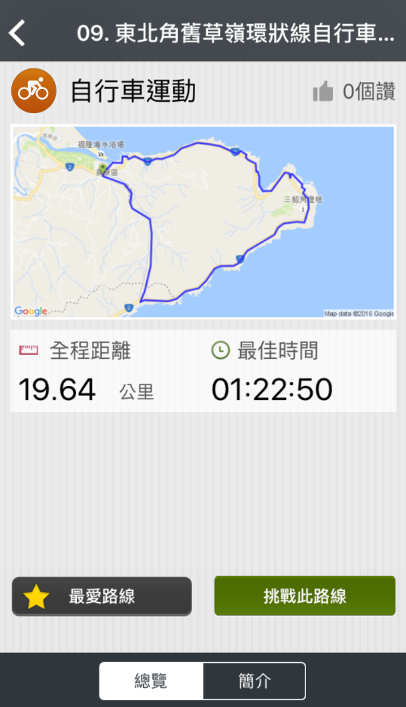

  - 參加路線騎乘後，使用mySports開始「騎進十大」之路線選擇：
- 確定APP設定正確：開始路線騎乘前，務必進入mySports APP中點選「開始」，進入到運動畫面上方，確認顯示為「自行車運動･選擇路線」。

  - 若顯示並非「自行車運動･選擇路線」，請點選「自行車運動･選擇路線」處，進入到「運動設定」頁面，確認「運動模式」為「選擇路線」。

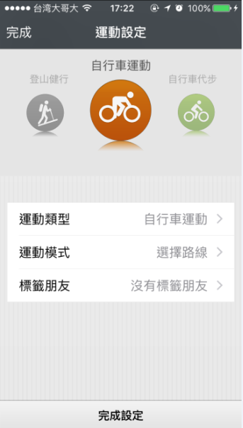

- 開啟手機GPS：務必確認手機的GPS已開啟，才能正確紀錄到您的路線騎乘的軌跡，才有辦法進行活動認證喔！開起設定的路徑如下：

  - Android手機請至「設定」>「位置/定位」，將其設定為開啟。

  - iOS手機請至「設定」>「隱私」>「定位服務」，將其設定為開啟。

- 確認手機已抓取到GPS訊號：回到mySports APP「開始」畫面，確認左上角之GPS訊號顯示為綠色，即可點選「開始運動」鍵開始運動！請務必點選「開始運動」鍵，以確保您開始參賽。

  - 若GPS訊號不良，點選「開始運動」鍵會提醒您GPS訊號不佳可能造成軌跡無法紀錄，建議您繼續等待GPS訊號或至空曠的場地。
  - 若您不想等待GPS訊號也可按下開始運動即忽略等待訊號，但可能會有數據紀錄不準確的情況發生。

- 當您抵達該路線的終點，即該次的路線挑戰結束，請點選「結束運動」鍵，來結束這次的路線挑戰。您可點選主選單「記錄」查看您挑戰路線的運動軌跡與相關資訊。請務必點選「結束運動」鍵，以確保您完成比賽。

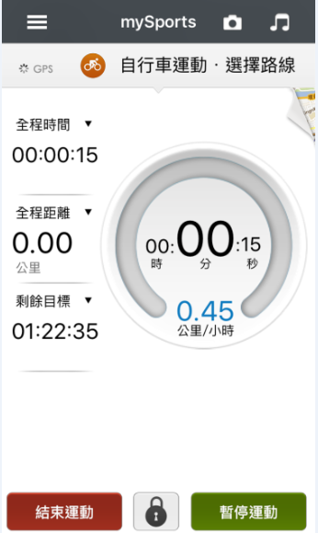

十四、特別聲明及注意事項
- 若是國外遊客參與本活動經認證完成者，可與承辦單位連絡前往承辦單位辦公室領
取。
- 報名時於官網所填個人基本資料，僅作為本活動期間行政作業使用。
- 參加名家帶路的民眾可再參加『10+8經典自行車路線逍遙遊』活動，參加時不用再
填報名資料。
- 凡報名參加活動者，請衡量個人身心狀況參加比賽，並遵守活動相關規定。
- 有關活動資訊民眾可以上官網www.top10bikeguide.com.tw查詢，或於周一到周日
上午9:00-下午18:00撥打電話0966-622-002洽詢。
- 民眾參與活動有任何問題或意見反應時，歡迎與客服專線連絡(電話：0966-622-0
02)，服務時間為周一到周日上午9:00-下午18:00。自主騎乘時如發生任何緊急事
故請自行撥打119，由相關單位提供即時服務。

